衛生福利部國民健康署
特殊群體生育調節補助作業說明
1.子宮內避孕器裝置及結紮手術
生育調節補助款申領流程：
- 民眾費用減免申請
- 流程
→民眾應備齊以下兩種文件資料至所在地鄉鎮市區衛生所提出申請。
- 戶口名簿正本
- 身心障礙手冊正本或患有有礙優生疾病等證明文件
→衛生所人員查驗個案檢附之身分證明文件，確認無誤後影印兩份，填具「子宮內避孕器裝置個案紀錄聯」或「結紮個案紀錄聯」乙式二聯（如附件四），蓋職章後，核發第一聯交予民眾作為就醫憑證，存根聯與個案身分證明文件影本（註明「核與正本無誤」並核蓋職章），留存衛生所備查。民眾持「子宮內避孕器裝置個案紀錄聯」或「結紮個案紀錄聯」→至醫療院所接受手術，遺失不得補發→民眾自付不足費用。
- 減免對象：本人或其配偶、子女有下列情形之一者：
  - 患有精神疾病。
  - 患有有礙優生疾病。
  - 領有身心障礙手冊。
  - 列案低收入戶。

- 醫療機構費用申請流程
醫療院所填具醫療補助款申領清單及領據，連同「子宮內避孕器裝置個案紀錄聯」或「結紮個案紀錄聯」，於次月2日前送衛生局審核。

- 衛生局費用申請流程
衛生局審核無誤後，每月10日前填寫申領送件清單，連同附件一及附件四→函送衛生福利部國民健康署（台閩地區個案）；台南市政府衛生局（台南市個案）核辦。審核後，依醫療院所實際申請金額，逕行核撥補助款至各醫療院所。（為配合會計年度結算，當年度補助款限於當年12月25日前申報完畢。）
有礙優生疾病範圍一覽表

- 目前已經本署諮請專家學者確定為有礙優生疾病之範圍，包括下列各項疾病：
(1)苯酮尿症  (2)海洋性貧血(以夫妻為同型帶因者為限)  (3)染色體異常  (4)顎唇裂  (5)癲癇  (6)血友病  (7)梅毒  (8)淋病  (9)愛滋病  (10)唐氏症  (11)先天性甲狀腺低能症  (12)先天性腎上腺代謝異常  (13)先天腎上腺增生  (14)先天性腦部異常  (15)先天性神經管缺陷  (16)先天性腦鈣化 | (17)先天性心臟病  (18)先天性神經異常及脊髓膨出  (19)先天性嚴重肌肉萎縮症  (20)先天性幼兒型糖尿病  (21)先天性大動脈轉位  (22)心房中隔缺損  (23)心室中隔缺損  (24)法洛氏四合症  (25)全身性紅斑狼瘡  (26)代謝異常  (27)急性紫質症  (28)侏儒症  (29)無腦兒  (30)脊柱裂  (31)多囊腎  (32)公告之罕見疾病

- 個案所患之疾病非上述所列之32項疾病者，不在本補助範圍之內，若情形特殊者請
事先來電查知再行辦理。

- 下列各項疾病經本署諮請專家學者已確定非屬有礙優生疾病，故不列入避孕補助之
範圍
(1)高血壓  (2)糖尿病  (3)B型肝炎  (4)自閉症  (5)腦性麻痺  (6)神經母細胞瘤  (7)先天性顱內鈣化  (8)甲狀腺機能亢進  (9)急性淋巴性白血病  (10)RH因子陰性 | (11)先天性心律不整  (12)先天性膽道閉鎖如未合併其他畸形則與遺傳無關  (13)先天右腳掌缺陷腳趾全缺  (14)橫隔疝氣  (15)無肛症  (16)無肛症合併尿道下裂  (17)小耳症  (18)其他一般慢性疾病  (19)葡萄糖六磷酸鹽去氫酶缺乏症(G6-PD)
附件一
補助特殊群體民眾結紮手術、子宮內避孕器裝置、人工流產、麻醉費
補助款申領清單及領據（醫療院所用）
個案姓名 | 個案戶籍  所屬  鄉鎮市區 | 結紮手術或IUD裝置或人工流產日期 | 申請補助金額（依實核銷） （新台幣：元）  年 月
個案姓名 | 個案戶籍  所屬  鄉鎮市區 | 結紮手術或IUD裝置或人工流產日期 | IUD | 男性  結紮 | 女性  結紮 | 人工  流產 | 結紮手術  麻醉費
個案姓名 | 個案戶籍  所屬  鄉鎮市區 | 結紮手術或IUD裝置或人工流產日期 | 每案最高1,000元 | 每案最高2,500元 | 每案最高10,000元 | 每案最高3,000元 | 每案最高  3,500元
合計 | 子宮內避孕器 案 元；人工流產 案 元；  男性結紮 案 元；女性結紮 案 元；  手術麻醉費 案 元
總金額 | 新台幣 仟 佰 拾 萬 仟 佰 拾 元整

茲領到 年 月份特殊群體民眾結紮手術、子宮內避孕器裝置、人工流產、結紮手術麻醉費補助款計
新台幣 拾 萬 仟 佰 拾 元整
此致 衛生福利部國民健康署
主辦人員： （請簽章）
醫院（診所） 出納人員： （請簽章）
名稱（全銜）： 請寫全銜及蓋機關章 會計人員： （請簽章）
醫院（診所）統一編號： 院 長： （請簽章）
聯絡電話：（ ） 註：私立醫院（診所）如無會計出納人員可免簽章
掛號信收件地址：（ ）
撥款之行庫名稱： 金融帳號： 戶名：
審核單位：臺南市政府衛生局 承辦人＿＿＿＿＿＿
中華民國 年 月 日

附件二

臺南市政府衛生局 年 月份（醫院診所）
結紮手術、子宮內避孕器裝置、人工流產、麻醉費補助款送件清單（衛生局用）
醫院  （診所）  編號 | 醫院  （診所） | 申請補助金額（依實核銷）（新台幣：元） |  |  |  |  | 備註
醫院  （診所）  編號 | 醫院  （診所） | IUD | 男性  結紮 | 女性  結紮 | 人工  流產 | 結紮手術  麻醉費 | 備註
醫院  （診所）  編號 | 醫院  （診所） | 每案最高1,000元 | 每案最高2,500元 | 每案最高10,000元 | 每案最高3,000元 | 每案最高  3,500元 | 備註
合計 | 子宮內避孕器 案 元；人工流產 案 元；  男性結紮 案 元；女性結紮 案 元；  手術麻醉費 案 元
總金額 | 新台幣 仟 佰 拾 萬 仟 佰 拾 元整
1.裝置子宮內避孕器最高補助1,000元；男性結紮最高補助2,500元；女性結紮最高補助10,000元；人工流產最高補助3,000元；麻醉費最高補助3,500元。申請補助金額，依實核銷。
2.衛生局應於每月10日以前將上、個月份個案紀錄聯、本清單連同醫院診所申領清單及領據造送衛生福利部國民健康署婦幼健康組，並請自行留底備查。

審核單位：臺南市政府衛生局 承辦人＿＿＿＿＿＿
中華民國 年 月 日
附件四
研表33
子宮內避孕裝置個案紀錄聯
第 1 聯

（ ）1.中央政府補助
（ ）2.縣市政府補助

以下每欄由介紹人問填：（請用原子筆填寫）
個案身分（請填寫代號）： 第 類
個案姓名 |  |  |  |  | 丈夫姓名
個案年齡 |  | 足歲 |  | 白天是否上班 |  | 1.是（ ）、2.否（ ）
個案 之  教育程度 |  |  |  |  |  | 電  話 | 公（ ）
  0 | 1 | 2 | 3 | 4
  （ ） | （ ） | （ ） | （ ） | （ ）
  無 | 國小 | 初中職 | 高中職 | 專科  以上
 |  |  |  |  |  | 電  話 | 宅（ ）
現住地址 |  | 市 區 里 鄰
 |  | 路  街 | 段 巷 弄 號 樓
戶 籍  所在地 |  | - 與現住地址相同
 |  | - 其他：
介紹人 | 姓名
介紹人 | 身分
你曾經裝用「子宮內避孕器」嗎？無（ ），以前曾裝置過 次
填發日期 |  | 年 月 日

以下由醫院填寫：（請用原子筆填寫）
裝置日期： 年 月 日
裝置種類 | 2 □母體樂，8 □其他：
現有女數：男 人，女 人，合計 人
醫院
診所
地址： 縣市 鄉鎮市區
醫師 專科醫師證書字號
簽章 或職業執照字號
注意：使用本單需檢附補助有關證明文件。
此聯務請於每月二日以前連同「補助費申請清單及領據」
送當地衛生局，每月十日以前轉國民健康署。

 | 以下由衛生所填寫（請用原子筆） |  |  |  |  |  |  |  |  |  |  |  |  |  |  |  |  |  | 以下由醫院填寫（請用原子筆）
 | 項目 |  | 太太資料 |  |  |  | 丈夫（個案）資料 |  |  |  |  |  |  |  |  |  |  |  | 結紮手術日期： 年 月 日  結紮時現有子女數：男 人，女 人，合計 人
（ ）1.中央政府補助  （ ）2.縣市政府補助 | 姓名 |  |  |  |  |  |  |  |  |  |  |  |  |  |  |  |  |  | 結紮手術日期： 年 月 日  結紮時現有子女數：男 人，女 人，合計 人
輸精管結紮  個案紀錄聯 | 身分證  統一證號 |  | 電（公）  話（宅） |  |  |  |  |  |  |  |  |  |  |  |  |  |  |  | 醫院名稱 立 醫院（診所）  醫院所： 縣 鄉鎮  在 地 市 市區
輸精管結紮  個案紀錄聯 | 年齡 |  | 足歲 |  |  |  | 足歲 |  |  |  |  |  |  |  |  |  |  |  | 醫院名稱 立 醫院（診所）  醫院所： 縣 鄉鎮  在 地 市 市區
輸精管結紮  個案紀錄聯 | 教育  程度 |  |  |  |  |  |  |  |  |  |  |  |  |  |  |  |  |  | 醫院名稱 立 醫院（診所）  醫院所： 縣 鄉鎮  在 地 市 市區
  0 | 1 | 2 | 3 | 4
  （ ） | （ ） | （ ） | （ ） | （ ）
  無 | 國小 | 初中職 | 高中職 | 專科  以上
  0 | 1 | 2 | 3 | 4
  （ ） | （ ） | （ ） | （ ） | （ ）
  無 | 國小 | 初中職 | 高中職 | 專科  以上
個案身分類別
個案身分類別 | 戶籍所在地  （現住址）  之住址門牌 |  |  | 縣 鄉鎮 村 鄰  市 區市 里 |  |  |  |  |  |  |  |  |  |  |  |  |  |  | 醫院名稱 立 醫院（診所）  醫院所： 縣 鄉鎮  在 地 市 市區
個案身分類別 |  |  |  |  |  |  |  |  |  |  |  |  |  |  |  |  |  |  | 結紮之施術  醫師簽章：  專科醫師證書字號或  職 業 執 照 字 號
（ ）0.列案低收入戶  （ ）1.智 障  （ ）2.有礙優生疾病  （ ）3.精 神 病  （ ）9.其 他 障 礙 |  |  |  | 路 段 巷 弄 號 樓  街 |  |  |  |  |  |  |  |  |  |  |  |  |  |  | 結紮之施術  醫師簽章：  專科醫師證書字號或  職 業 執 照 字 號
（ ）0.列案低收入戶  （ ）1.智 障  （ ）2.有礙優生疾病  （ ）3.精 神 病  （ ）9.其 他 障 礙 | 填發人 |  | 姓 蓋  職  名 章 |  | ＊未蓋職章  本單無效 | 填發日期 |  |  |  |  |  |  | 年 月 日 |  |  |  |  |  | 注意：使用本單需檢附補助有關證明文件。  請於每月二日以前連同「手術補助費申請清單及領據」送當地衛生局，每月十日以前轉國民健康署。
（ ）0.列案低收入戶  （ ）1.智 障  （ ）2.有礙優生疾病  （ ）3.精 神 病  （ ）9.其 他 障 礙 | 本個案係患有有礙優生或障礙之：  （ ）1.本人，（ ）2.配偶，（ ）3.父母，（ ）  4. （ ）0. 列案低收入戶 |  |  |  |  |  |  |  |  |  |  |  |  |  | 研表5
（ ）0.列案低收入戶  （ ）1.智 障  （ ）2.有礙優生疾病  （ ）3.精 神 病  （ ）9.其 他 障 礙 |  |  |  |  |  |  |  |  |  |  |  |  |  |  | 第一聯

 | 以下由衛生所填寫（請用原子筆） |  |  |  |  |  |  |  |  |  |  |  |  |  |  |  |  |  | 以下由醫院填寫（請用原子筆）
 | 項目 |  | 太 太資 料 |  |  |  | 丈 夫（個 案） 資 料 |  |  |  |  |  |  |  |  |  |  |  | 結紮手術日期： 年 月 日  結紮時現有子女數：男 人，女 人，合計 人
（ ）1.中央政府補助  （ ）2.縣市政府補助 | 姓名 |  |  |  |  |  |  |  |  |  |  |  |  |  |  |  |  |  | 結紮手術日期： 年 月 日  結紮時現有子女數：男 人，女 人，合計 人
輸卵管結紮  個案紀錄聯 | 身分證  統一證號 |  | 電（公）  話（宅） |  |  |  |  |  |  |  |  |  |  |  |  |  |  |  | 醫院名稱 立 醫院（診所）  醫院所： 縣 鄉鎮  在 地 市 市區
輸卵管結紮  個案紀錄聯 | 年齡 |  | 足歲 |  |  |  | 足歲 |  |  |  |  |  |  |  |  |  |  |  | 醫院名稱 立 醫院（診所）  醫院所： 縣 鄉鎮  在 地 市 市區
輸卵管結紮  個案紀錄聯 | 教育  程度 |  |  |  |  |  |  |  |  |  |  |  |  |  |  |  |  |  | 醫院名稱 立 醫院（診所）  醫院所： 縣 鄉鎮  在 地 市 市區
  0 | 1 | 2 | 3 | 4
  （ ） | （ ） | （ ） | （ ） | （ ）
  無 | 國小 | 初中職 | 高中職 | 專科  以上
  0 | 1 | 2 | 3 | 4
  （ ） | （ ） | （ ） | （ ） | （ ）
  無 | 國小 | 初中職 | 高中職 | 專科  以上
個案身分類別
個案身分類別 | 戶籍所在地  （現住址）  之住址門牌 |  |  | 縣 鄉鎮 村 鄰  市 區市 里 |  |  |  |  |  |  |  |  |  |  |  |  |  |  | 醫院名稱 立 醫院（診所）  醫院所： 縣 鄉鎮  在 地 市 市區
個案身分類別 |  |  |  |  |  |  |  |  |  |  |  |  |  |  |  |  |  |  | 結紮之施術  醫師簽章：  專科醫師證書字號或  職 業 執 照 字 號
（ ）0.列案低收入戶  （ ）1.智 障  （ ）2.有礙優生疾病  （ ）3.精 神 病  （ ）9.其 他 障 礙 |  |  |  | 路 段 巷 弄 號 樓  街 |  |  |  |  |  |  |  |  |  |  |  |  |  |  | 結紮之施術  醫師簽章：  專科醫師證書字號或  職 業 執 照 字 號
（ ）0.列案低收入戶  （ ）1.智 障  （ ）2.有礙優生疾病  （ ）3.精 神 病  （ ）9.其 他 障 礙 | 填發人 |  | 姓 蓋  職  名 章 |  | ＊未蓋職章本單無效 | 填發日期 |  |  |  |  |  |  | 年 月 日 |  |  |  |  |  | 注意：使用本單需檢附補助有關證明文件。  請於每月二日以前連同「手術補助費申請清單及領據」送當地衛生局，每月十日以前轉國民健康署。
（ ）0.列案低收入戶  （ ）1.智 障  （ ）2.有礙優生疾病  （ ）3.精 神 病  （ ）9.其 他 障 礙 | 本個案係患有有礙優生或障礙之：  （ ）1.本人，（ ）2.配偶，（ ）3.父母，（ ）  4. （ ）0. 列案低收入戶 |  |  |  |  |  |  |  |  |  |  |  |  |  | 研表5
（ ）0.列案低收入戶  （ ）1.智 障  （ ）2.有礙優生疾病  （ ）3.精 神 病  （ ）9.其 他 障 礙 |  |  |  |  |  |  |  |  |  |  |  |  |  |  | 第一聯

補助費用申請（領）流程
附件五
個案

檢附證明文件
1.身分證、戶口名簿正本
2. 身心障礙手冊正本或患有有礙優生疾病等證明

鄉鎮市區衛生所

1.確認身分
2.發予生育調節補助個案紀錄聯

醫療院所就醫

填具醫療補助款申領清單及領據，連同生育調節個案紀錄聯，於次月2日前送衛生局。

衛生局

1.審核醫療院所送件資料
2.每月10日前填寫申領送件清單（附件二），連同產前檢查或生育調節個案紀錄聯及醫療補助款申領清單及領據送國民健康署。

國民健康署按月核撥補助金額予醫療院所

2.人工流產
一、人工流產民眾費用申領流程：
（ㄧ）民眾費用減免申請
1.流程
個案應無具健保身分且備有相關證明文件→至醫療機構填具人 工流產個案紀錄聯，接受人工流產手術→民眾自付不足費用。
2. 減免對象
因被強制性交、誘姦而受孕之婦女（須檢具相關證明）。
須為設籍中華民國國籍；如為外國籍或大陸地區人民尚未設籍者，以 其中華民國國籍配偶之戶籍地為準。
（二）醫療院所費用申領流程
醫療院所填具醫療補助款申領清單及領據（如附件一），連同人工流產個案紀錄聯→於次月2日前送衛生局審核。
（三）衛生局費用申領流程
衛生局審核無誤後，每月10日前填寫申領送件清單（附件二），連同附件一→函送衛生福利部國民健康署（台閩地區個案）；臺北市政府衛生局（臺北市個案）；高雄市政府衛生局（高雄市個案）；新北市政府衛生局（新北市個案）；桃園市政府衛生局（桃園市個案）；臺中市政府衛生局（臺中市個案）；臺南市政府衛生局（臺南市個案）核辦。審核後，依醫療院所實際申請金額，逕行核撥補助款至各醫療院所。（為配合會計年度結算，當年度補助款限於當年12月25日前申報完畢。）

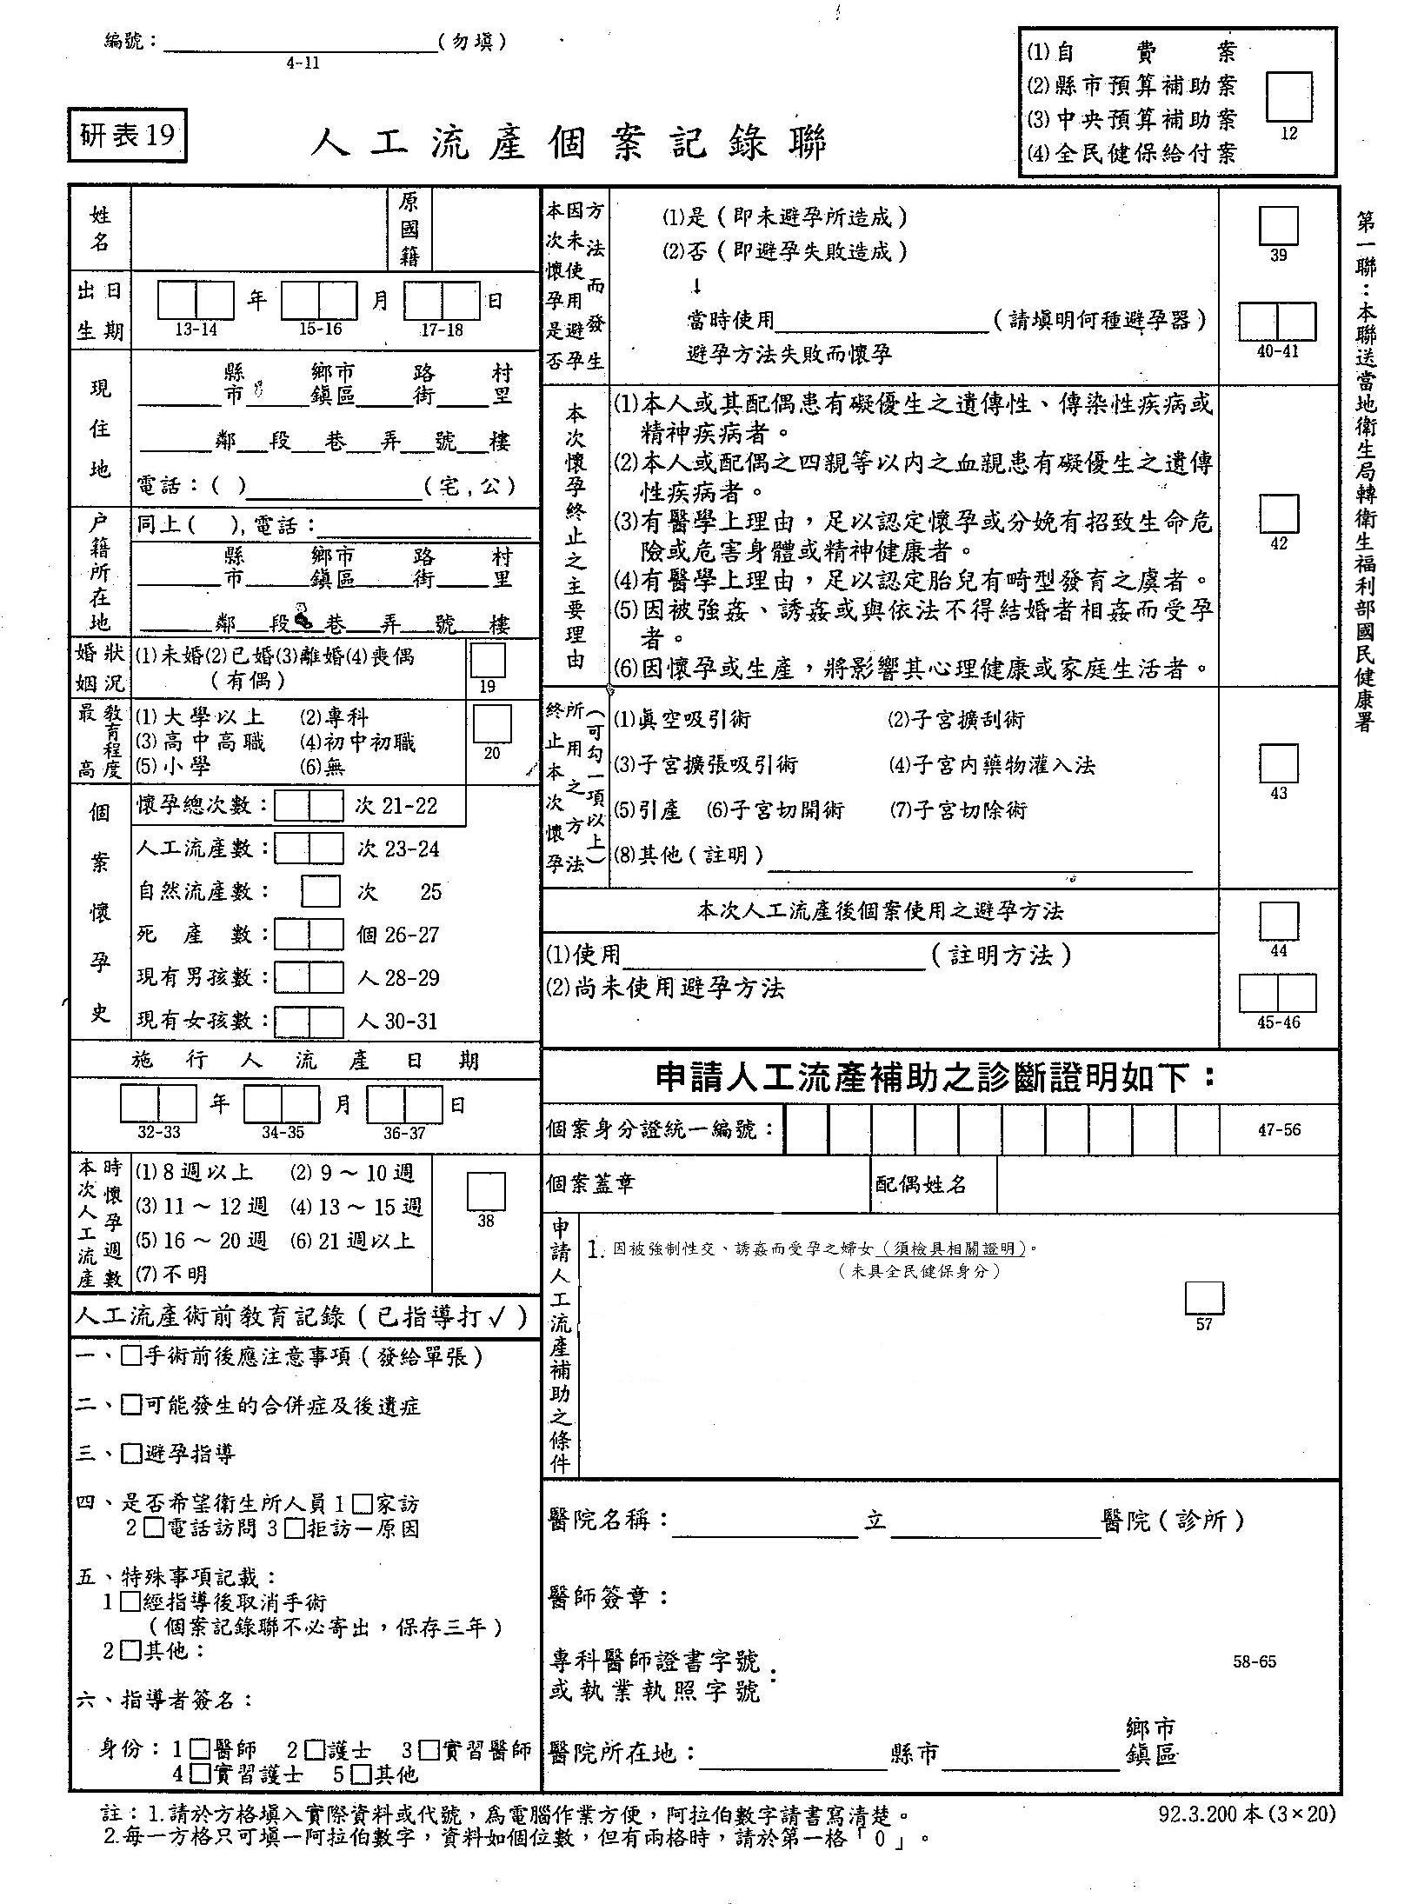

優生保健措施費用減免之項目、對象、金額、辦理機構及受理申請機關
減免項目 | 減免對象 | 減免金額 | 辦理機構 | 受理申請機關
一、子宮內避孕器裝置 | 本人或其配偶、子女  有下列情形之一者：  1.患有精神疾病  2.患有有礙優生疾病  3.領有身心障礙手冊或證明  4.列案低收入戶 | 子宮內避孕器裝置，每案減免新臺幣一千元；實際費用未達新臺幣一千元者，依實際費用減免之。 | 醫療機構其施行結紮手術之醫師，應具下列資格之一：  1.領有婦產科專科醫師證書者。  2.依法登記執業科別為婦產科者。 | 直轄市、縣（市）政府衛生局
二、結紮手術  三、人工流產 | 本人或其配偶、子女  有下列情形之一者：  1.患有精神疾病  2.患有有礙優生疾病  3.領有身心障礙手冊或證明  4.列案低收入戶  因被強制性交、誘姦而受孕之婦女（須檢具相關證明）。 | 女性結紮，每案減免新臺幣一萬元；實際費用未達新臺幣一萬元者，依實際費用減免之。  男性結紮，每案減免新臺幣二千五百元；實際費用未達新臺幣二千五百元者，依實際費用減免之。  醫師認定患者施行結紮手術，需全身麻醉時，每案另行減免新臺幣三千五百元；實際費用未達新臺幣三千五百元者，依實際費用減免之。  每案減免新臺幣三千元；實際費用未達新臺幣三千元者，依實際費用減免之。 | 醫療機構：  其施行結紮手術之醫師，應具下列資格之一：  1.領有婦產科、外科或泌尿科專科醫  師證書者。  2.依法登記執業科別為婦產科、外科或泌尿科者。  醫療機構：  其施行人工流產手術之醫師，應具下列資格之一：  1.領有婦產科專科醫師證書者。  2.依法登記執業科別為婦產科者。 | 直轄市、縣（市）政府衛生局  直轄市、縣（市）政府衛生局
備註：
- 減免對象設籍直轄市者，辦理優生保健措施機構應向直轄市政府衛生局申請補助；減免對象設籍臺灣省、福建省者，辦理優生保健措施機構應依減免項目，分別向衛生福利部國民健康署或縣（市）政府衛生局申請補助；減免對象為外國籍或大陸地區人民尚未設籍者，以其中華民國國籍配偶之戶籍地為準，依上開規定程序辦理。
- 縣（市）政府衛生局受理申請補助，應將相關資料初核無誤後，送衛生福利部國民健康署。

